<Nome do Software>

Documento de Arquitetura de Software

Versão <1.0>

[Observação: O texto em azul exibido entre colchetes e em itálico (style=InfoBlue) foi incluído para orientar o autor e deve ser excluído antes da publicação do documento. Ajuste a formatação do texto real, produzido para o projeto, com estilo normal e cor preta.]

Histórico da Revisão
Data | Versão | Descrição | Autor
<dd/mmm/aa> | <x.x> | <detalhes> | <nome>

Índice Analítico

1. Introdução 3
1.1 Finalidade 3
1.2 Escopo 3
1.3 Definições, Acrônimos e Abreviações 3
2. Restrições e requisitos arquiteturais 3
3. Visão de Casos de Uso 4
4. Visão Lógica 4
4.1 Representação do domínio da aplicação 4
4.2 Decisões arquiteturais 4
4.3 Representação da arquitetura lógica 5
4.4 Representação do funcionamento da arquitetura 6
5. Visão de Processos (opcional) 6
6. Visão da Implementação (opcional) 6
7. Visão de Implantação 6
8. Visão de Dados 6
9. Volume e Desempenho 6
10. Referências 7

Documento de Arquitetura de Software

Introdução
[A introdução do Documento de Arquitetura de Software fornece uma visão geral do documento inteiro. Ela inclui a finalidade, o escopo, as definições, os acrônimos, as abreviações, as referências e a visão geral do Documento de Arquitetura de Software.]

Finalidade
Este documento oferece uma visão geral arquitetural abrangente do sistema, usando diversas visões arquiteturais para representar diferentes aspectos do sistema. O objetivo deste documento é capturar e comunicar as decisões arquiteturais significativas que foram tomadas em relação ao sistema. O documento irá adotar uma estrutura baseada na visão “4+1” de modelo de arquitetura, conforme (Kruchten, 1994).

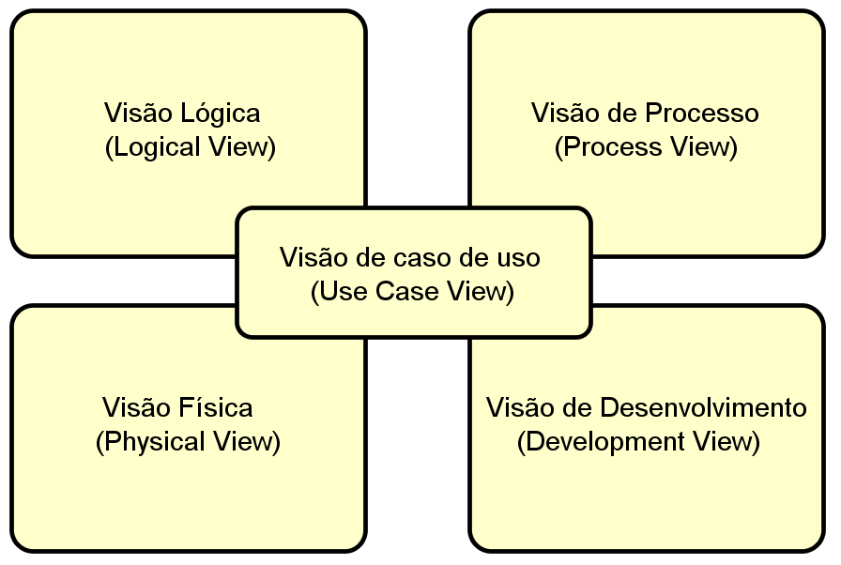
Figura 1 - Visões 4+1 da arquitetura de software (Kruchten, 1994)

[Esta seção define o papel ou finalidade do Documento de Arquitetura de Software, na documentação do projeto como um todo, e descreve rapidamente a estrutura do documento. O público-alvo específico do documento é identificado, com uma indicação de como ele espera usar o documento.]

Escopo
[Uma breve descrição do software ou sistema para o qual esta arquitetura foi definida.]

Definições, Acrônimos e Abreviações
[Esta subseção contém as definições de todos os termos, acrônimos e abreviações necessários para interpretar corretamente o Documento de Arquitetura de Software. Essas informações podem ser fornecidas fazendo referências ao Glossário do projeto.]

Restrições e requisitos arquiteturais
[Esta seção descreve os requisitos do usuário e de negócio que têm algum impacto sobre os atributos de qualidade da arquitetura, por exemplo: escalabilidade, segurança, desempenho, portabilidade entre outros. Ela também captura as restrições especiais que podem ser aplicáveis: estratégia de design e implementação, ferramentas de desenvolvimento, estrutura das equipes, cronograma, código-fonte legado e assim por diante. A tabela a seguir pode ser adaptada conforme necessidade do software. Os atributos de qualidade estão de acordo com a norma NBR ISO/IEC 25010. Lembre-se de consultar os requisitos não funcionais, pois muitos deles trazem requisitos para a arquitetura do software.]
Atributo de qualidade | Requisito de arquitetura | Solução
Desempenho | [Descrição do requisito arquitetural] | [Breve descrição da Solução]
Interoperabilidade | [Descrição do requisito arquitetural] | [Breve descrição da Solução]
Usabilidade | [Descrição do requisito arquitetural] | [Breve descrição da Solução]
Confiabilidade | [Descrição do requisito arquitetural] | [Breve descrição da Solução]
Segurança | [Descrição do requisito arquitetural] | [Breve descrição da Solução]
Facilidade de manutenção | [Descrição do requisito arquitetural] | [Breve descrição da Solução]
Portabilidade | [Descrição do requisito arquitetural] | [Breve descrição da Solução]
Escalabilidade | [Descrição do requisito arquitetural] | [Breve descrição da Solução]
Disponibilidade | [Descrição do requisito arquitetural] | [Breve descrição da Solução]
Tabela 1 – Restrições e requisitos arquiteturais

Visão de Casos de Uso
[Esta seção lista apresenta uma visão geral dos requisitos funcionais do software. Caso o projeto esteja utilizando a técnica de casos de uso, basta apresentar o diagrama de casos de uso. No caso de projetos que usam histórias de usuário, basta apresentar uma lista das histórias de usuário identificadas. Essas informações devem ser obtidas do Documento de Especificação de Requisitos e deve-se manter alinhada e atualizada.]

Visão Lógica
[Esta seção descreve as partes significativas do ponto de vista da arquitetura do modelo de design, como sua divisão em subsistemas e pacotes. Além disso, para cada pacote significativo, ela mostra sua divisão em classes e utilitários de classe. Apresente as classes significativas do ponto de vista da arquitetura e descreva suas responsabilidades, bem como alguns relacionamentos, operações e atributos de grande importância.]

Representação do domínio da aplicação
[Nesta seção, explique o que é o diagrama de classes da UML e sua importância para representar o domínio da aplicação. Depois, inclua o diagrama de classes da UML que representa o domínio do software em desenvolvimento. Por fim, apresente um diagrama de pacotes com a modularização da visão de negócio do sistema.]

Decisões arquiteturais
[Esta subseção descreve o estilo arquitetural escolhido em termos de camadas, responsabilidades e relacionamentos entre elas. Aborde também as tecnologias e frameworks escolhidos. A tabela 2, a seguir, apresenta uma sugestão de itens de decisão relacionados à arquitetura. Ela deve ser adaptada às necessidades do projeto, de forma que os itens podem ser ajustados pelo autor deste documento.]

Item arquitetural | Decisão | Justificativa
Estilo arquitetural | [Informe a decisão e inclua versão, quando necessário] | [nnnnnnnnnn]
Linguagem de programação | [Informe a decisão e inclua versão, quando necessário] | [nnnnnnnnnn]
Framework adotado | [Informe a decisão e inclua versão, quando necessário] | [nnnnnnnnnn]
Formas de persistência | [Informe a decisão e inclua versão, quando necessário] | [nnnnnnnnnn]
Banco de dados | [Informe a decisão e inclua versão, quando necessário] | [nnnnnnnnnn]
Serviços de terceiros | [Informe a decisão e inclua versão, quando necessário] | [nnnnnnnnnn]
Tabela 2 – Decisões arquiteturais

Representação da arquitetura lógica
[Elabore um diagrama de pacotes da UML para representar a arquitetura definida para o software, conforme o estilo arquitetura escolhido. Depois descreva cada camada, ou pacote, informando suas responsabilidades e regras.]
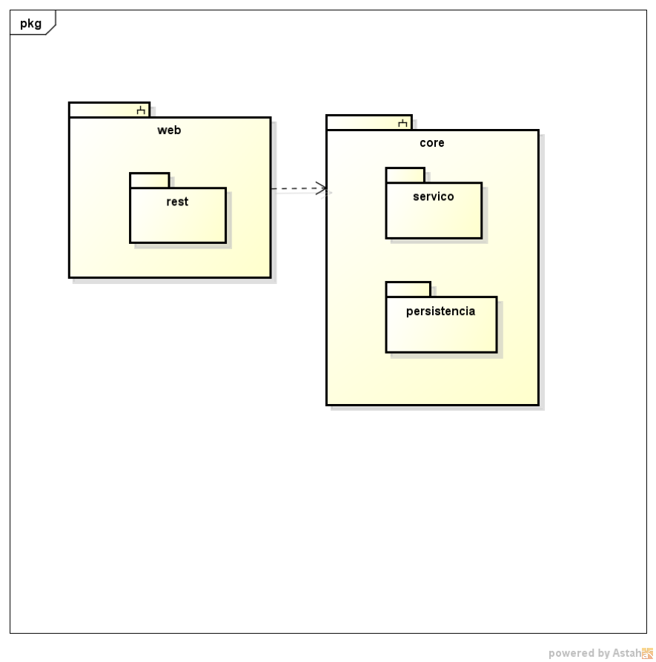
Figura 3 - Exemplo de diagrama de pacotes da UML

Representação do funcionamento da arquitetura
[Nesta seção, explique o que é o diagrama de sequência da UML e sua importância para explicar aos programadores como a arquitetura definida funciona. Depois, inclua o diagrama de sequência da UML, para um cenário que descreva a colaboração dos objetos entre as camadas e partes da arquitetura. Somente um diagrama de sequência é necessário, desde que demonstre o funcionamento das camadas da arquitetura.]

Visão de Processos (opcional)
[Descreve a decomposição do sistema em processos leves (threads simples de controle) e processos pesados (agrupamentos de processos leves). Organize a seção em grupos de processos que se comunicam ou interagem. Descreva os modos principais de comunicação entre processos, como transmissão de mensagens e interrupções.]

Visão da Implementação (opcional)
[Esta seção descreve a estrutura geral do modelo de implementação, a divisão do software em camadas e os subsistemas no modelo de implementação e todos os componentes significativos do ponto de vista da arquitetura.]

Visão de Implantação
[Esta seção descreve uma ou mais configurações da rede física (hardware) na qual o software é implantado e executado. No mínimo, para cada configuração, ela deve indicar os nós físicos (computadores, CPUs) que executam o software e suas interconexões (barramento, LAN, ponto a ponto, etc.). Como sugestão, utilize o diagrama de implantação da UML.]

Visão de Dados
[Descrição da perspectiva de armazenamento de dados persistentes do sistema. Descreva como será resolvida a persistência de arquivos e dados para o software. Apresente uma descrição das estruturas de dados e suas relações (minimundo), depois inclua o Modelo Entidade-Relacionamento (MER). Será opcional se os dados forem poucos ou inexistentes.]

Volume e Desempenho
[Uma descrição das principais características de dimensionamento do software que têm um impacto na arquitetura, bem como as restrições do desempenho desejado. Exemplos:
- Usuários simultâneos: 10.000
- Pico de usuários simultâneos: 20.000
- Requisições por segundo: 500 req/s
- Volume inicial de dados: 2 TB
- Crescimento de dados: 50 GB/mês
- Mensagens por segundo: 1.000
- Tamanho de mensagem 10 KB
- Retenção de logs: 6 meses
- Backup: diário
- Disponibilidade: 98% ]

Referências
[Esta seção fornece uma lista de referências dos documentos ao longo do Documento de Arquitetura de Software. A referência deve seguir a ABNT NBR 6023:2018. Deve-se referenciar tanto documentos organizacionais como documentos da literatura.]

